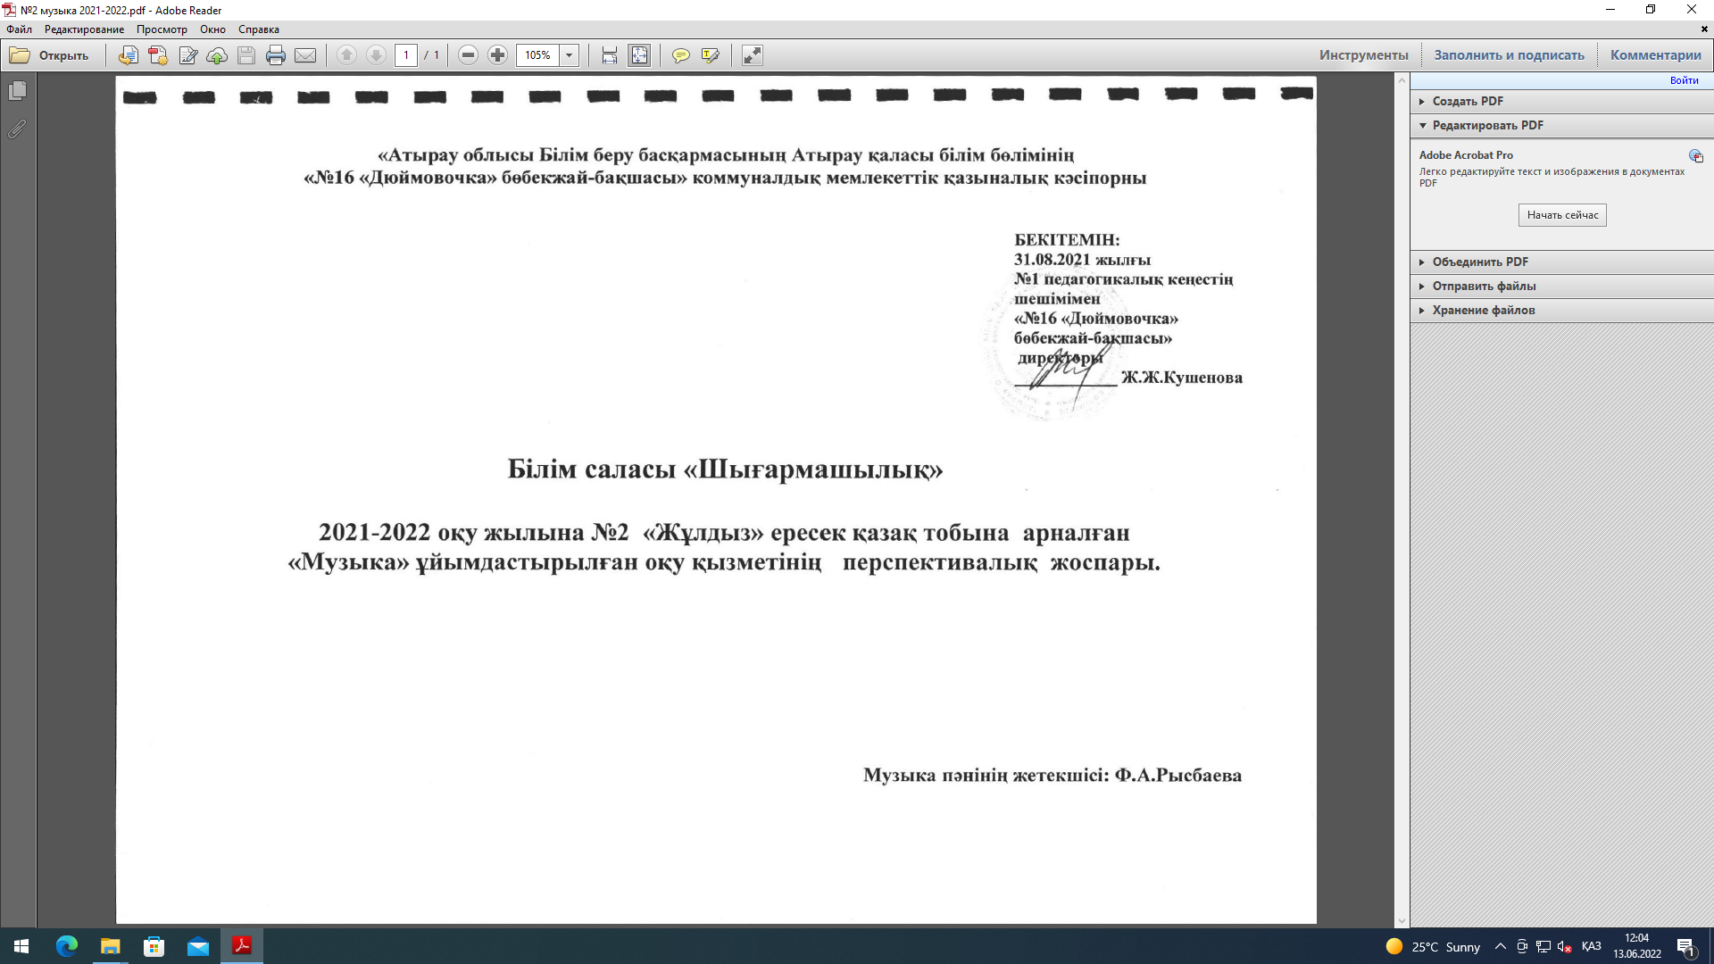

№2 «Жұлдыз» ересек тобының жылдық жұмыс жоспары
Қыркүйек

Р/с | Тақырыбы | Мақсаты | Әдіс –тәсілдері | Сағ
1 | «Бәрі мен жайлы»  «Мен және менің тобым» | Әр баланы өзін сыйлауға,өзін-өзі бағалай білуге тәрбиелеу. Жәнеде достарын сыйлауға тәрбиелеу. | Ән тыңдау: «Достық» (музыкасын жазған И.Нүсіпбаев,сөзін жазған Е.Елубаев)  Ән үйрену: «Тату доспыз бәріміз» (музыкасын жазған Е.Меңдешов ,сөзін жазған Ф.Оңғарсынова)  Әуенді ырғақты қимыл: «Білейміз» | 2
2 | «Мен және менің жақындарым» | Балаларды Отанын,жерін сүюге баулу.Етене жақындарын сыйлауға,құрметтеуге тәрбиелеу.Ән арқылы ата-әже,аке-шеше,бауырларына деген балалық махаббаттарын білдірту. | Ән тыңдау: «Анашым  Ән үйрену: «Балдырғандар әні»(Ш.Қалдаяқов,О.Әубәкіров)  Әуенді -ырғақты қимыл: «Қосарланып билеу»(Литва халық әні) | 1
3 | «Отбасылық дәстүрлер» | Отбасылық дәстүр дегеніміз не екенін түсіндіру.мысалға «Туған күн» , «жаңа жыл» | Музыка тыңдау:«Отбасы мүшелері»  Ән үйрену:«Кел,билейік»  Әуенді -ырғақты қимыл: «Қосарланып билеу» (Литва халық әні) | 2
4 | «Үлкендердің еңбегі» | Ырғақтық -музыкалық қимылдау қабілеттерін жетілдіру. | Ән тыңдау:«Балабақша бағында» (С.Кәрімбаев. І.Шұғаев)  Әуенді ырғақты қимыл:«Серуендейміз,билейміз»  Ән үйрену: «Тәрбиеші» | 1
Қазан

1 | «Өсімдіктер әлемі»  «Дала,бөлме гүлдері» | Бейнежазбадағы гүлдерді ажыратуды  үйрету,Әннің ширақ,  сергек,сабырлы сипатын  ажырата білуге үйрету. | Музыка тыңдау.«Жеміс бағында», «Күз»  Дидактикалық ойын: «Қоңыраулардың дыбысын ажырат»  Ән үйрену.«Жаңбыр»Ә.Телғозиев. | 2
2 | «Аулада нелер өседі» | Ойын арқылы балалардың есту, сезіну ән айту қабілеттерін қалыптастыру. Ойыншық кейіпкерлер арқылы шығармашылыққа баулу. | Дидактикалық ойын: «Шөп,жапырақ,ағаш»  Би: «Кел,билейік» өңдеген Б.Байқадамов. | 2
3 | «Аяғы бар қалпақтар» | Әуенді соңына дейін тыңдауға,таныс әуендерді ажырата білңге,әнді жеңіл әндете айтуға үйрету. | Дауыс жаттығу: «Домбыра үні»  Ән үйрену. «Домбыра »(Ж.Тұрсынбаев)  Ойын ойнайық: «Киіз үй» | 2
4 | «Берекелі Алтын күз» | Әуеннің ырғақ екпінін сезіне білуге,салыстыруға,әуенге сәйкес қозғалуға дағдыландыру.Туған жеріне деген сүйіспеншілігін арттыру,сезімін ояту. | Ән үйрену: «Күз жомарт»  Дауыс жаттығу:«Жоғары төмен»  Ән үйрену:«Күзгі әуен» | 2
Қараша
1 | «Табиғат әлемі»  «Ферма» | Ферма не екенін таныстырып,түсіндіру.Фермада кімдер,нелер бар екенін таныстыру. | Ойын: «Шаруашылық»  Ән үйрену:«Менің Отаным» | 2
2 | «Құстар біздің досымыз» | Құстарды мәпелеуге тәрбиелеу.Құстар туралы ән үйрену.Әнді таза,әуенімен сөзін анық айтып үйрету. | Музыка тыңдау.«Құстар әні»  Дауыс жаттығуы: «Ма-ме-му» | 2
3 | «Жабайы жануарлар әлемі» | Ормандағы жабайы жануарларды таныстырып,сақтық шараларымен таныстырып,сыйлауға құрметтеу. | Әуенді қимыл қозғалыс:  «Көңілді полька»  Музыка тыңдау: | 2
4 | «Жануарлар қысқа қалай дайындалады?» | Жануарлардың үй және жабайы болып екіге бөлінетінін айту.Және қысқы дайындыққа қалай дайындалатынын таныстыру.Әнді таза әрі анық айтуын қадағалау. | Әуенді қимыл қозғалыс: «Жануар кейіпіндегі ойын түрлері»  Ән айту.  «Аққоян», «Құлыншақ»  Би билеу. | 2
Желтоқсан

1 | Менің Қазақстаным  «Тарихқа саяхат» | Балалар өздерінің Қазақстан қаласы Атырау екенін.Отандарына деген сүйіспеншілігін арттыру.Отан ,туған жер туралы әндерді үйрету.Әнді таза,әрі нақты айтуды қадағалау | Ән тыңдау.  «Қазақстан» ,  Дауыс жаттығуы:  «Туған жер»  Ән үйрену:  «Менің Отаным» (Қ.Қуатбаев) | 2
2 | «Ауыл мен қала » | Ауыл туралы ән үйрету.  Әнді анық,әрі таза айтуды үйрету. | Әуенді қимыл қозғалыс:  «Жаңбыр және жел»  Музыка тыңдау: «Кеңжайлау»  Ойын: «Аю мен қояндар» | 2
3 | «Тәуелсіз Қазақстан» | Тәуелсіздігіміз жайында хабардар ету.Видеослайд арқылы Қазақстанды таныстыру.Ән үйрену, | Музыка тыңдау:  «Тәуелсіз елдің ұраны» (Б.Дәлденбай)  Ән айту.  «Сарыжайлау» | 2
4 | «Қызыл кітап» | Қызыл кітапқа кімдер және нелер енетінін айтып таныстыру. | Музыка тыңдау: «Туған жер»  Дауыс жаттығуы:«Баспалдақ» | 2
Қаңтар

1 | «Дені саудың жаны сау»  «Дұрыс тамақтану» | «Денсаулық – зор байлық»  Әнді анық әрі таза айтуды үйрету. | Музыка тыңдау:  «Спорт»  Ойын: «Доп»  Ән айту: «Ақшақар» | 2
2 | «Ғажайып қыс» | Балаларға қыс қызығын қалай өткізуге болатынын айту.Бірге топтық жұмыстарын жасап,қыс қызығын өткізу. | Ән тыңдау.  «Ертегілер»  Ән айту: «Қыс қызығы»  Ойын:  «Ұлпа қар». | 2
3 | «Күн,су ,ауа» | Күн көзінің жылыуындай өз бойларындағы жылуды бір-біріне сыйлау,достықтары ауадай қажет екенін білдірту. | Музыкалық ырғақтық қимылдар:  «Марш» Т.Ломова  Ән үйрену:  « Күн».  Ойын:  « Бәйге».  Би билеу:  « Сайыс» | 2
4 | «Үйде жалғыз қалғанда» | Үйде жалғыз қалғанда сақтық шараларын ұстануды үйрену. | Ән айту: «Менің досым» | 2
Ақпан

1 | «Бізді қоршаған әлем»  «Ұшады,жүзеді,жүреді.Жол ережелері.» | Бізді қоршаған ортамен таныстыру. | Музыка тыңдау:  «Отан »  Ән үйрену: «Бала-бақша » | 2
2 | «Арнайы көліктер» | Арнайы көлік | Музыка тыңдау:« Машина»  Ән үйрену: «Бала -бақша» | 2
3 | «Электрони  ка әлемі».  Байланыс құралдары. | Электроникаға ұялы телефон,компьютер,смартфон әлемі жататынын таныстырып түсіндіру. | Музыка тыңдау.  «Көліктер»  Әуенді қимылды ырғақ:  «Күн мен жаңбыр» | 2
4 | «Наурыз» | Балаларға Наурыз мерекесі туралы түсінік беру,салт дәстүрлермен таныстыру.Мерекені музыкамен байланыстыру.  Көрнекіліктер: Наурыз мерекесі бейнеленген суреттер. | Музыкалық ырғақтық қимылдар.  «Сарыарқа»  Музыка тыңдау.  «Қамажай» қазақтың халық әні.  Ән айту:  «Анашым», «Ақ әжем»  Ән үйрену.  «Наурыз»А.Досмағамбет.Ойын ойнау :  «Сылдырмақтар» С.Майкапар.  Би билеу.«Қамажай | 2
Наурыз

1 | «Салттар мен фольклор»  «Қазақ халық ауыз әдебиеті бізде қонақта» | Салт-дәстүрге бай қазақ екенімізді балаларға айтып көрсету.Ұлттық ойындарымыздың мағынасын түсіндіру,балалармен бірлесе топтық ойынын ұйымдастыру. | «Дастархан», «Қошақан»  Музыка тыңдау.  «Қосалқа» Дәулеткерей.  Ойын:  «Тақиятастамақ» | 2
2 | «Өнер көзі-халықта» | Өнерге деген сүйіспеншіліктерін арттыру.Музыканы тыңдап,жуан жіңішке дыбыстарды ажырату.Әнді мәнерлеп айтқызу.  Көрнекіліктер: құс пен балапанның суреттері | Музыка тыңдау.  «Қасиетті домбыра» , «Көктем» Б.Ерзакович.  Ш .Ахметов.  Дауыс жаттықтыру.  «Баспалдақ»  Ән үйрену.  «Көктем» Қ.Қуатбаев. | 2
3 | «Біздің салт-дәстүріміз» | Дәстүріміздің ең қымбат екенін ,біздің қазынамыз екенін түсіндіру.Музыкалық шығармалардың сезімдік мазмұнын, сипатын ажыратуға үйрету. Әнді тыңдап, сезініп айтуға үйрету. | Әуенді қимыл қозғалыс:  «Қаражорға».  «Көңілді би»Ө.Байділдаев  Музыка тыңдау.  «Мерекелік марш»Н.Леви.  Ән үйрену.  «Бақшаға келемін»Ө.Байділда  Би билеу :  «Қосарланып билеу»  Г.Попатенко  Дидактикалық ойын:  «Бұл не?» | 2
4 | «Жайлауда  ғы төлдер» | Музыканы тыңдап, сипаттарын ажырата білуге,әннің мәтінін бұзбай,дұрыс айтуға үйрету, қызығушылығын арттыру.Ойын арқылы балалардың эмоциясын ояту. | Әуенді қимыл қозғалыс:  «Сәби күлкісі» , М.Жәутіков.  Музыка тыңдау  «Хайләйлім» Б.Дәлденбай  «Боталардың желісі» Е.Хасанғалиев  «Ана әлдиі» А.Меңжанова | 2
Сәуір

1 | «Құстар дауысы» | Музыканы тыңдап,жуан жіңішке дыбыстарды ажырату.Әнді мәнерлеп айтқызу. | Әуенді қимыл қозғалыс:  «Құстар» , «Құстар шоқиды» Т.Ломова.  Музыка тыңдау  «Құстар дауысы» СД жазбада  Ән үйрену.  «Кім қалай дыбыстайды» | 2
2 | «Би билейміз,ән салып!» | Көңілді ән арқылы көңіл күйді көтеруге тарту. Әннің мәтінін бұзбай,дұрыс айтуға үйрету, қызығушылығын арттыру. | Әуенді қимыл қозғалыс.  «Марш» Қ.Шілдебаев  Музыка тыңдау  «Балдырғандар жыры» | 2
3 | «Әуенді сандықша» | Музыкаға қызығушылығын  арттыру, түрлі сипаттағы әндерді орындауға үйрету. Музыкалық фразалар арасында тыныс алуға әуенге сәйкес би жанрларын ажыратуға баулу. Балалардың музыкаға деген қызығушылығын арттыру.  Музыкалық шығармаларға эмоциялық қатынастарын дамыту. | Әуенді қимыл қозғалыс.  «Серуендейміз», демаламыз»  «Әуенді тындап, ажырат»  Әуенді дидактикалық ойын:  « Ырғағын ажырат». « Итальяндық полька»,  « Бесік жыры»,  « Жалаушамен жаттығу»  Е. Брусиловский.  Дауыс жаттығуы:  « Сағат пен елек» | 2
4 | «Ауылдағы той» | Әуеннің түрлі бөлімдерін ажырата білуге,дыбыс биіктігі мен тембрін ажыратуға дағдыландыру,күйді тыңдап ,сезіне білуге баулу.Әуенге сай би қимылдарын ауыстыра білуге үйрету. | Әуенді қимыл қозғалыс.  «Кеңес»  Музыка тыңдау.  «Айжан қыз» , «Қамажай», «Хайләйлім»  Дауыс жаттықтыру.«Домбыра үні»  Ән үйрену.«Домбыра» (А.Асылбек)  Ойын ойнау:  «Тақия тастамақ», «Киіз үй»  Би билеу:«Асатаяқпен би», «Кел билейік» | 2
Мамыр

1 | «Әрқашан күн сөнбесін»  «Достық біздің тірегіміз» | Әнді таза әрі нақты айтып үйрену. | Ән айту : «Достар»  Би билеу:  «Асатаяқпен би», «Кел билейік»
2 | «Отан қорғайшы  лар» | Отан сүйгіштікке , адалдыққа тәрбиелеу. | Әуенді қимыл қозғалыс.«Жаттығу» (А.Райымқұлова  Музыка тыңдау.«Қазақстаным алға»  Дауыс жаттықтыру. «Керней»  Ән үйрену.«Біздің Отан» | 2
3 | «Шөпте не жорғалайды» | Музыканы нақты тыңдау. | Ән үйрену: «Біздің достар»  Ойын: «Кім жылдам » | 2
4 | Қайталау. | Өткен әндерді қайталап шығу. | Ойындар, дауыс жаттығулары. | 2
 | Барлығы: |  |  | 72

